|  |  |
| --- | --- |
| **TRƯỜNG MN BẠCH ĐẰNG** |  |

**TRUYỀN THÔNG VỀ GIÁO DỤC MẦM NON**

**Các con trường mầm non Bạch Đằng “ Mỗi ngày đến trường là một ngày vui”**

**Tháng 11 năm 2022**

Mỗi ngày đi học là một ngày vui và hanh phúc. Các con được học tập, vui chơi và được trải nghiệm nhiều thứ mới lạ. Các hoạt động được xen kẽ lẫn nhau để các con không bị nhàm chán, sau mỗi giờ học các con lại được ra sân vui chơi, được quan sát những điều kỳ diệu.

Việc  tổ chức các hoạt động ngoài trời cho các con nhằm giúp các con khámphá**.** Khi tổ chức  hoạt động ngoài trời các con sẽ được tiếp xúc với thế giới thiên nhiên, khám phá những điều mới lạ, trẻ sẽ linh hoạt, phát triển ngôn ngữ và các kỹ năng. Khi các con được đùa nghịch, chơi đùa ngoài thiên nhiên, thực chất là các con khám phá, học hỏi và có điều kiện phát triển tốt nhất những cảm xúc tích cực của mình,  khiến các con thấy thoải mái, tự tin và vui vẻ hơn khi các con được chạm tay vào mọi thứ xung quanh và tự khám phá sự việc bằng các giác quan, cảm xúc của mình.

Dưới đây là những hình ảnh của các con lớp 5 tuổi C giờ hoạt động ngoài trời.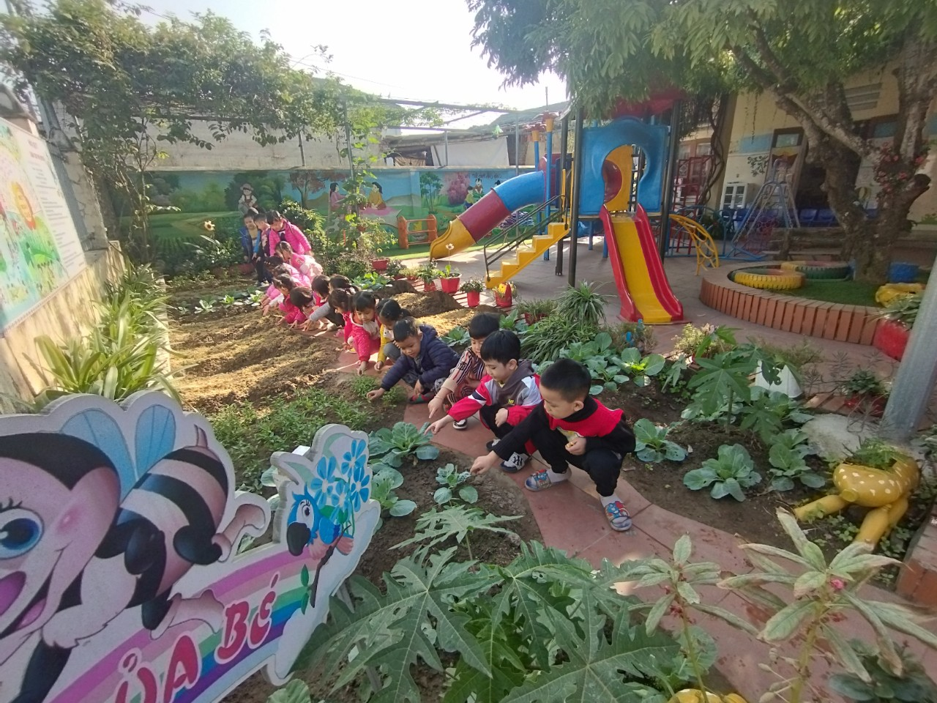

*( Hình ảnh các cháu lớp 5 tuổi C trường MN Bạch Đằng trong giờ HĐNT”*

